МІНІСТЕРСТВО ОСВІТИ І НАУКИ УКРАЇНИ
ВСП «ФАХОВИЙ КОЛЕДЖ ІНФОРМАЦІЙНИХ ТЕХНОЛОГІЙ НАЦІОНАЛЬНОГО УНІВЕРСИТЕТУ «ЛЬВІВСЬКА ПОЛІТЕХНІКА»

Звіт
про виконання лабораторної роботи № 17
з дисципліни «Web дизайн та web технології»

Виконав
студент групи ТКБ-31
Заяць Богдан
Викладач: Кісіль М.М.

Львів 2022

Тема:
Узагальнення можливостей адаптивності

Мета:
Узагальнити та систематизувати принципи адаптивності.

Хід роботи

Скріншоти
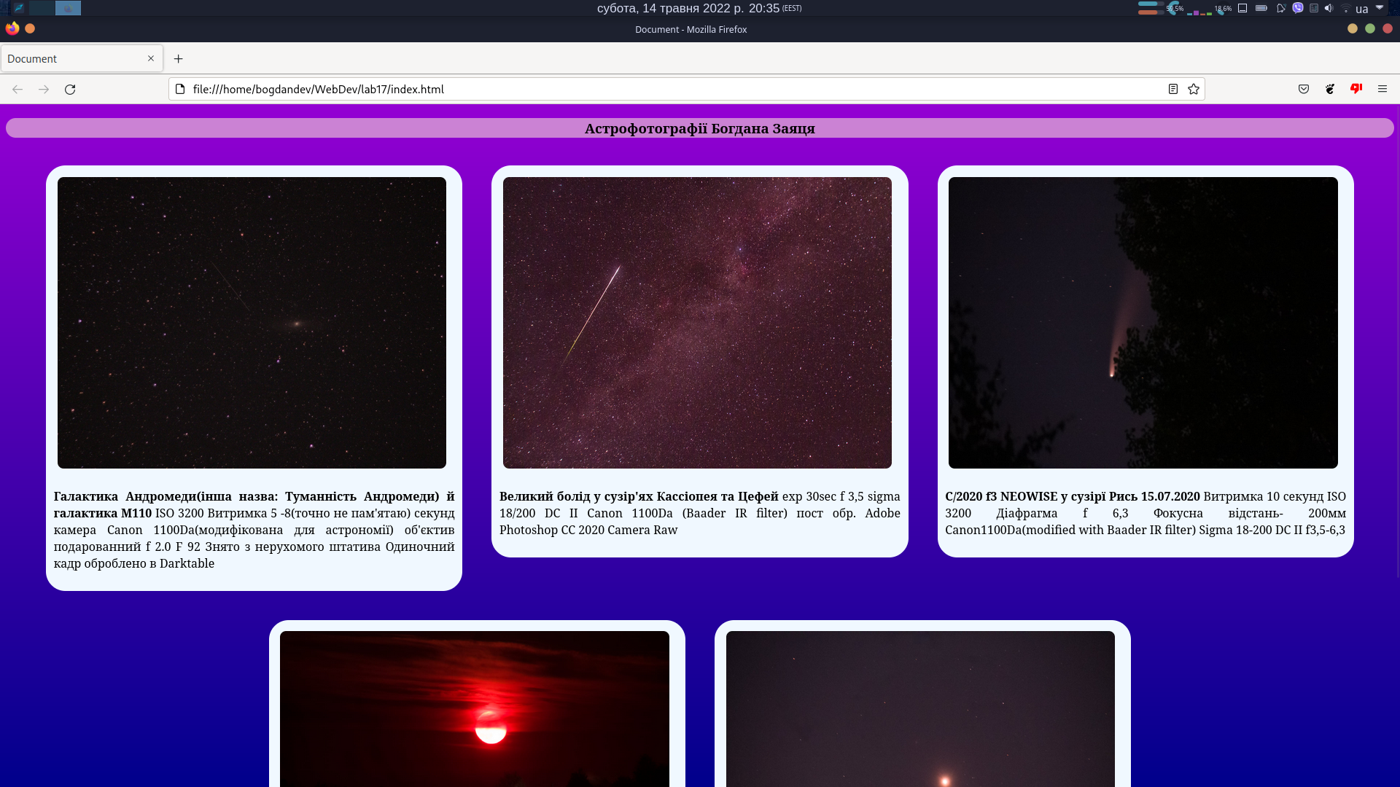
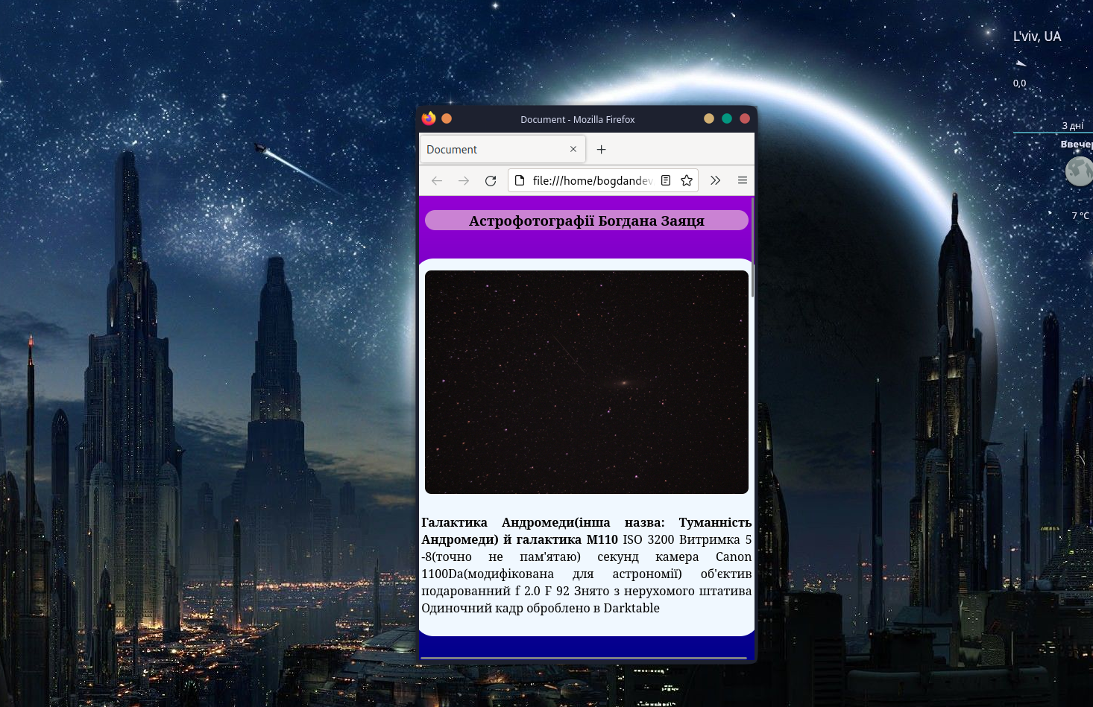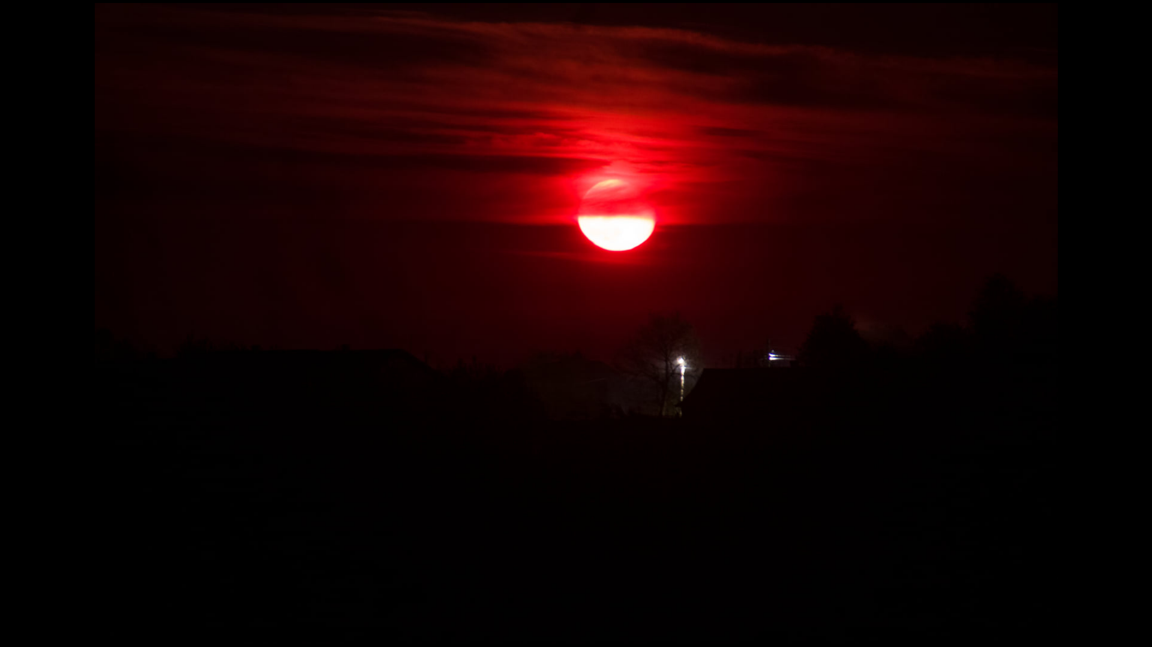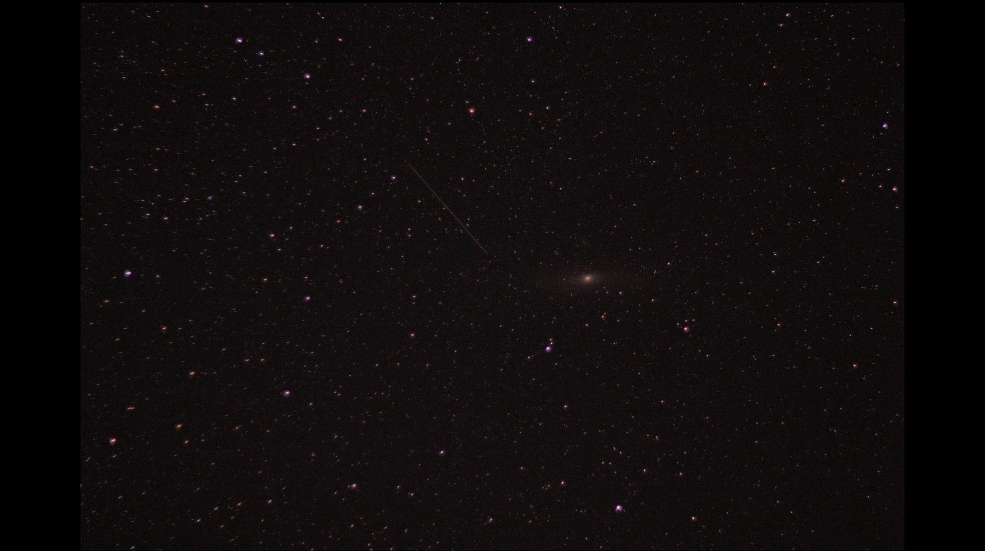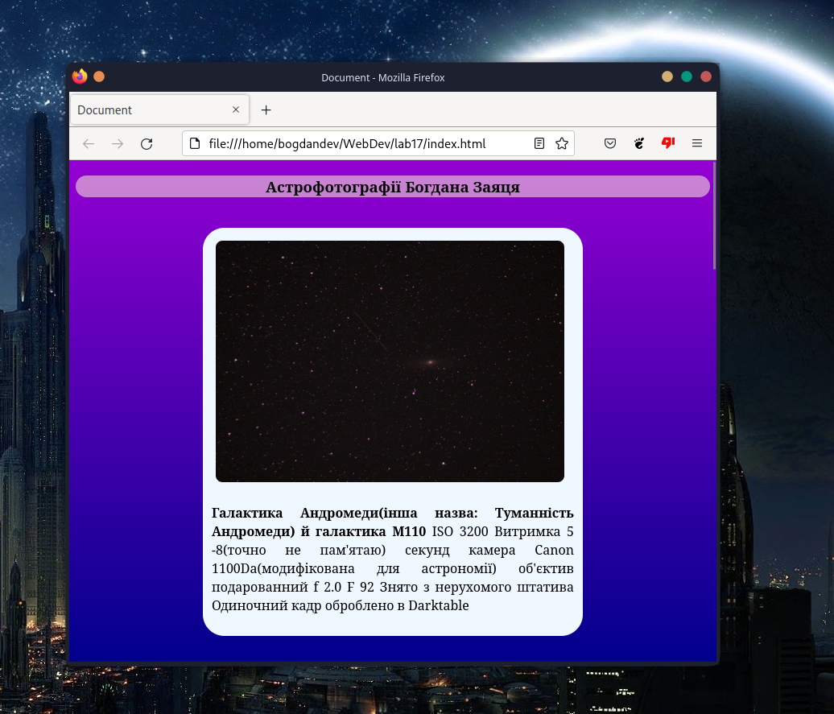

код :

CSS:

style.css
body {
background: linear-gradient(to bottom, darkviolet, darkblue) fixed;
font-family: 'Ubuntu', 'Caladea', 'Lucida sans' sans;
}

.panel {
background-color: hsla(33, 78%, 91%, 0.555);
border-radius: 20pt;
margin-bottom: 5pt;
}

.caption {
text-align: center;
}

#gallery {
background: none;
display: flex;
flex-wrap: wrap;
scroll-behavior: smooth;
justify-content: center;
width: 100%
}

@media (min-width: 440px) {
.image {
height: 225pt;
width: 325pt;
padding: 5px;
border-radius: 10pt;
}

article {
background-color: aliceblue;
display: block;
text-align: justify;
border-radius: 20pt;
width: 450px;
height: fit-content;
padding: 8pt;
margin: 15pt;
}

}

@media (min-width: 1080px) {
.image {
height: 300pt;
width: 400pt;
padding: 5px;
border-radius: 10pt;
}

article {
background-color: aliceblue;
display: block;
text-align: justify;
border-radius: 20pt;
width: 540px;
height: fit-content;
padding: 8pt;
margin: 15pt;
}

}

@media (min-width: 1750px) {
.image {
height: 300pt;
width: 400pt;
padding: 5px;
border-radius: 10pt;
}

article {
background-color: aliceblue;
display: block;
text-align: justify;
border-radius: 20pt;
width: 550px;
height: fit-content;
padding: 8pt;
margin: 15pt;
}

}

.dock {
text-align: center;
display: block;
padding: 2pt;
font-size: large;
width: -webkit-fit-content;
width: -moz-fit-content;
width: fit-content;
margin-left: auto;
margin-right: auto;
}

social-media-icons.css
.fa {
padding: 18px;
width: 18px;
text-align: center;
text-decoration: none;
margin: 5px 5px;
border-radius: 50%;
}

.fa:hover {
opacity: 0.7;
}

.fa-facebook {
background: #3B5998;
color: white;
}

.fa-twitter {
background: #55ACEE;
color: white;
}

.fa-google {
background: #dd4b39;
color: white;
}

.fa-linkedin {
background: #007bb5;
color: white;
}

.fa-youtube {
background: #bb0000;
color: white;
}

.fa-instagram {
background: #125688;
color: white;
}

.fa-pinterest {
background: #cb2027;
color: white;
}

.fa-snapchat-ghost {
background: #fffc00;
color: white;
text-shadow: -1px 0 black, 0 1px black, 1px 0 black, 0 -1px black;
}

.fa-skype {
background: #00aff0;
color: white;
}

.fa-android {
background: #a4c639;
color: white;
}

.fa-dribbble {
background: #ea4c89;
color: white;
}

.fa-vimeo {
background: #45bbff;
color: white;
}

.fa-tumblr {
background: #2c4762;
color: white;
}

.fa-vine {
background: #00b489;
color: white;
}

.fa-foursquare {
background: #45bbff;
color: white;
}

.fa-stumbleupon {
background: #eb4924;
color: white;
}

.fa-flickr {
background: #f40083;
color: white;
}

.fa-yahoo {
background: #430297;
color: white;
}

.fa-soundcloud {
background: #ff5500;
color: white;
}

.fa-reddit {
background: #ff5700;
color: white;
}

.fa-rss {
background: #ff6600;
color: white;
}

HTML:
<!DOCTYPE html>
<html lang="en">

<head>
<meta charset="UTF-8">
<meta http-equiv="X-UA-Compatible" content="IE=edge">
<meta name="viewport" content="width=device-width, initial-scale=1.0">
<link rel="stylesheet" href="styles/style.css">
<link rel="stylesheet" href="styles/social-media-icons.css">
<!-- Add icon library -->
<link rel="stylesheet" href="https://cdnjs.cloudflare.com/ajax/libs/font-awesome/4.7.0/css/font-awesome.min.css">
<title>Document</title>
</head>

<body>
<header>
<nav class="panel">
<h3 class="caption">
Астрофотографії Богдана Заяця
</h3>
</nav>
</header>

<section id="gallery">
<article>
<img class="image" src="pictures/AndromedaGalaxy.jpg" alt="se la vi">
<p>
<b>Галактика Андромеди(інша назва: Туманність Андромеди) й галактика M110</b>
ISO 3200
Витримка 5 -8(точно не пам'ятаю) секунд
камера Canon 1100Da(модифікована для астрономії)
об'єктив подарованний f 2.0 F 92
Знято з нерухомого штатива
Одиночний кадр
оброблено в Darktable
</p>
</article>
<article>
<img class="image" src="pictures/METEOR.jpg" alt="se la vi">
<p>
<b>Великий болід у сузір'ях Кассіопея та Цефей</b>
exp 30sec
f 3,5
sigma 18/200 DC II
Canon 1100Da (Baader IR filter)
пост обр. Adobe Photoshop CC 2020 Camera Raw
</p>
</article>
<article>
<img class="image" src="pictures/neowise.jpg" alt="se la vi">
<p> <b>С/2020 f3 NEOWISE у сузірї Рись 15.07.2020</b>
Витримка 10 секунд
ISO 3200
Діафрагма f 6,3
Фокусна відстань- 200мм
Canon1100Da(modified with Baader IR filter)
Sigma 18-200 DC II f3,5-6,3
</p>
</article>
<article>
<img class="image" src="pictures/RiceOfMoon.jpg" alt="se la vi">
<p> <b>Місяць над селом</b>
sigma 18/200 DC II Canon 1100Da (Baader IR filter) пост обр. Adobe Photoshop CC 2020 Camera Raw
</p>
</article>
<article>
<img class="image" src="pictures/VenusInPleyades.jpg" alt="se la vi">
<p>
<b>Оце мені так пощастило!Венера в Плеядах.</b>
Знято фото було 4 квітня 2020 року в 22-23 годині.
</p>
</article>
</section>
<footer>
<nav class="panel dock">
<a href="https://www.facebook.com/profile.php?id=100017191056070" target="_blank" rel="noopener noreferrer"
class="fa fa-facebook"> </a>
<a href="https://www.instagram.com/zayka_zvizdar" target="_blank" rel="noopener noreferrer"
class="fa fa-instagram"> </a>
<a href="https://www.youtube.com/channel/UC-_m9ulHQlsVJZYwkK5Iv1g/featured" target="_blank"
rel="noopener noreferrer" class="fa fa-youtube"> </a>
</nav>
</footer>
<script src="scripts/image_view.js"></script>
</body>

</html>

Typescript:
let gallery = document.getElementById("gallery") as HTMLDivElement
let images = gallery.getElementsByTagName("img") as HTMLCollection

for (let elem of images as any) {
elem.addEventListener("click", () => {
openFulscreen(elem)
})
}

function openFulscreen(elem: any) {
if (elem.requestFullscreen) {
elem.requestFullscreen()
}
}

Висновок:
Я узагальнив та систематизував принципи адаптивності.

